Návrhy na spoluprácu I. časť: Plánované mobility
Pre každú partnerskú inštitúciu vyplňte samostatne!

Osoba zodpovedná za realizáciu mobilít na UPJŠ:
Pracovisko zodpovednej osoby:
Partnerská vysoká škola/Pracovisko:
Oficiálne OID číslo partnerskej vysokej školy:
Kontaktná osoba na partnerskej inštitúcii/emailová adresa:
Pokyny:
- Nie je potrebné naplánovať mobility k všetkým typom mobilít a nie je potrebná ani reciprocita: môžete navrhnúť napr. len jeden typ mobility, prípadne iba vysielať alebo iba prijímať účastníkov v danej kategórii.
Typ mobility | Študijný cyklus | Vysielajúca inštitúcia (názov, sídlo) | Prijímajúca inštitúcia (názov, sídlo) | Celkový počet účastníkov
Štúdium – dlhodobá mobilita |  | UPJŠ v Košiciach
Štúdium – dlhodobá mobilita |  |  | UPJŠ v Košiciach
Štúdium – krátkodobá mobilita doktorandov |  | UPJŠ v Košiciach
Štúdium – krátkodobá mobilita doktorandov |  |  | UPJŠ v Košiciach
Stáž – dlhodobá mobilita |  | UPJŠ v Košiciach
Stáž – dlhodobá mobilita |  |  | UPJŠ v Košiciach
Stáž - krátkodobá mobilita doktorandov |  | UPJŠ v Košiciach
Stáž - krátkodobá mobilita doktorandov |  |  | UPJŠ v Košiciach
Výučba | x | UPJŠ v Košiciach
Výučba | x |  | UPJŠ v Košiciach
Školenie | x | UPJŠ v Košiciach
Školenie | x |  | UPJŠ v Košiciach

- Vzhľadom na požiadavku prispievať k cieľom vonkajšej činnosti Európskej únie, mobility pre študentov prvého a druhého stupňa vysokoškolského vzdelávania, ktoré sa realizujú s krajinami oprávnenými na oficiálnu rozvojovú pomoc (ODA) v regiónoch 2 – 11, sú obmedzené na mobilitu študentov prichádzajúcich z tretích krajín nepridružených k programu. Mobilita odchádzajúcich do týchto regiónov je dostupná len pre študentov na doktorandskej úrovni a pre zamestnancov.
- Pozor! Región 4 – Ruská federácia nie je oprávneným regiónom.
Pozor! odchádzajúci študenti 1. a 2. stupeň štúdia len do krajín mimo zoznamu ODA. Krajiny Západného Balkánu sa nachádzajú na zozname ODA, ale v prípade týchto krajín neplatí toto obmedzenie.

Návrhy na spoluprácu II. časť: Opis manažmentu partnerstiev

Informácie môžete doplniť v anglickom alebo v slovenskom jazyku!

- Relevantnosť stratégie (6-10 viet)

EN:
A/ Explain why the planned cooperation with the given university/region is important:
- for you,
- for your workplace,
- and for the partner institution:

B/ The area on which the proposed cooperation is focused (from the perspective of education and from the perspective of research):

C/ Justify the proposed type(s) of mobility (students for studies/ students for traineeships/ staff for teaching/ staff for training).

D/ Details of previous cooperation – if there was one:

E/ How will the partner support the cooperation?

SK:
- Vysvetlite, prečo je plánovaná spolupráca dôležitá:
- pre Vás
- pre Vaše pracovisko,
- pre partnerskú inštitúciu:

- Oblasť, na ktorú sa zameriava navrhnutá spolupráca (z pohľadu vzdelávania a z pohľadu výskumu):

- Zdôvodnite navrhnutý typ(y) mobilít (pre študentov a/alebo zamestnancov)

- Detaily predchádzajúcej spolupráce – ak bola:

- Ako bude partner podporovať navrhnutú spoluprácu?

- Dopad a šírenie výsledkov (6-10 viet)
EN:
A/ What are the expected results and impact of the cooperation
- From the perspective of your workplace
- From the perspective of the partner institution?
B/ What are the methods of promoting the results of the mobilities
- From the perspective of your workplace
- From the perspective of the partner institution?
C/ Are there any national priorities in the country of the partner, which will be supported by the mobilities of this project?

SK:
A/ Aké sú očakávané výsledky a dopad spolupráce
- - z pohľadu Vášho pracoviska?
- - z pohľadu partnerskej inštitúcie?

B/ Aké sú metódy propagácie výsledkov mobilít
- - zo strany Vášho pracoviska?
- - zo strany partnerskej inštitúcie?

C/ Existujú v krajine partnera nejaké národné priority, ktoré budú podporené mobilitami tohto projektu?

Oprávnené krajiny:

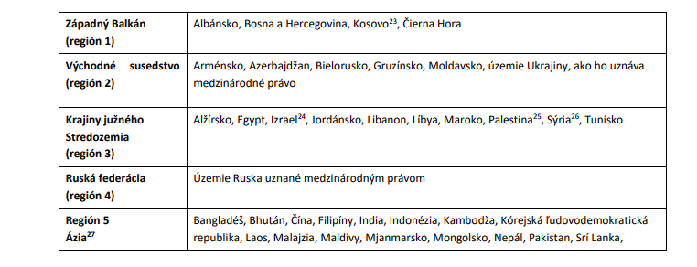

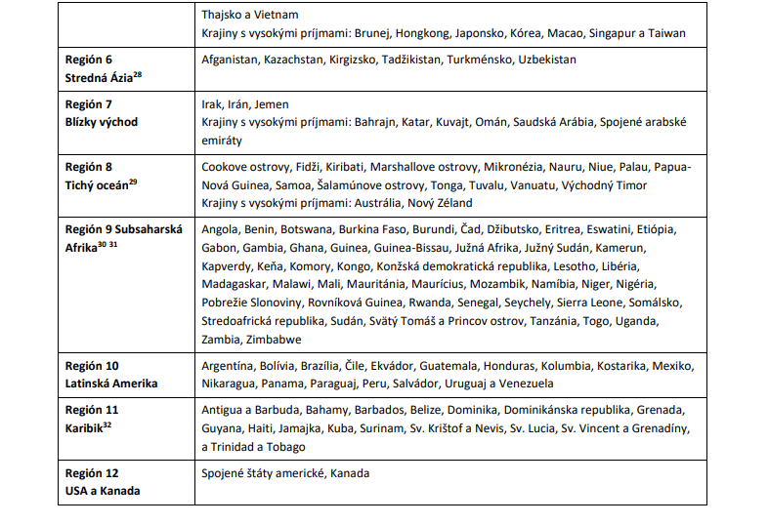

Bc. = 1, Mgr. = 2, Ph.D. = 3, pre každý cyklus použite jeden riadok (riadky pridávajte podľa potreby)

